Консультация для родителей
12 июня — День России

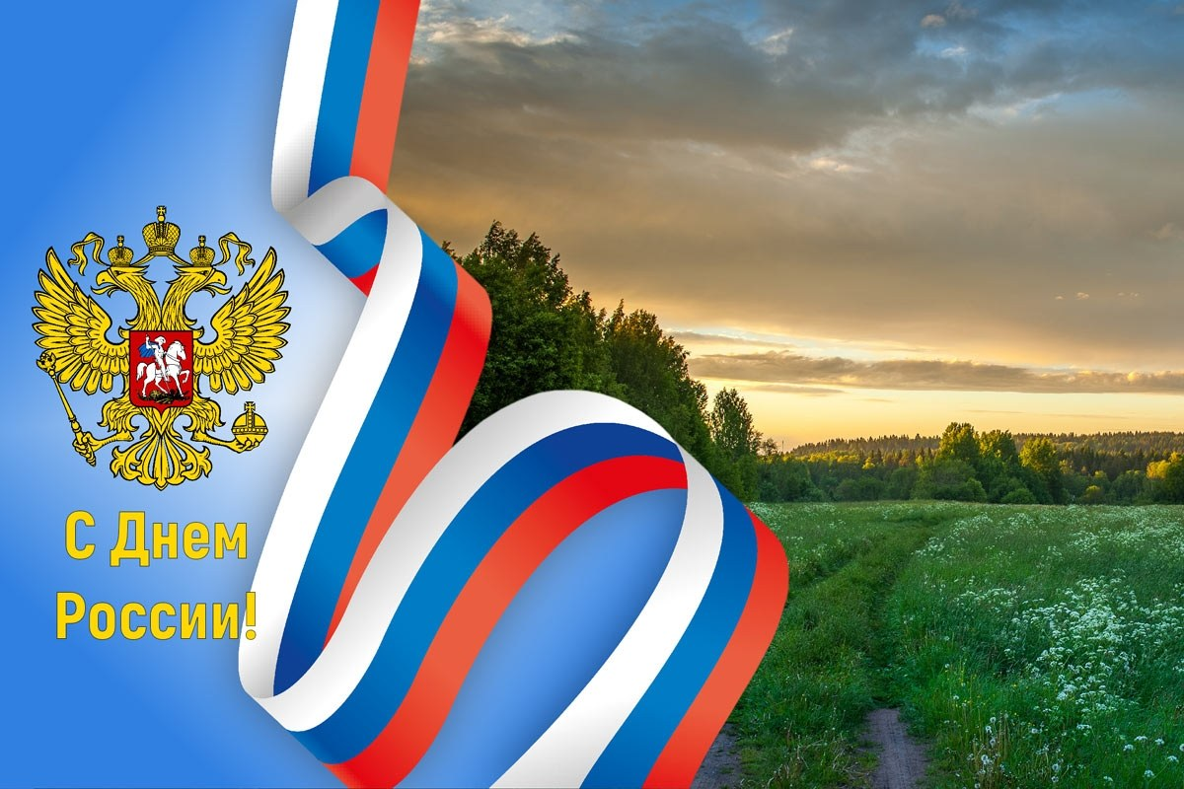

День России — это один из самых «молодых» государственных праздников в нашей стране. Поначалу он назывался «День независимости». А появился этот праздник потому, что 12 июня 1990 года на Первом съезде народных депутатов РСФСР была принята Декларация о государственном суверенитете России. Это означало, что Россия стала отдельным, самостоятельным государством, основанным на принципах равноправия и партнерства. Тогда, в 1990 году, Указом Президента РФ Б. Н. Ельцина день 12 июня был объявлен государственным праздником России. А в 1994 году Президент издал новый Указ, по которому праздник стал называться «День России».
У каждого государства есть свой флаг и свой герб. Раньше, когда наша страна еще называлась СССР, у нее был красный флаг, в верхнем углу которого были изображены звезда, серп и молот. Но Декларация о государственном суверенитете России обозначила, что появилось новое государство, а значит, необходимо было создать новые Государственный герб и Государственный флаг. Для организации этой работы была создана Правительственная комиссия. После долгого обсуждения комиссия предложила, чтобы флаг России был трехцветным — бело-сине-красным, а на российском гербе был изображен золотой двуглавый орел на красном поле. И в 1993 году Указами Президента Б. Н. Ельцина флаг и герб были утверждены.
Герб России
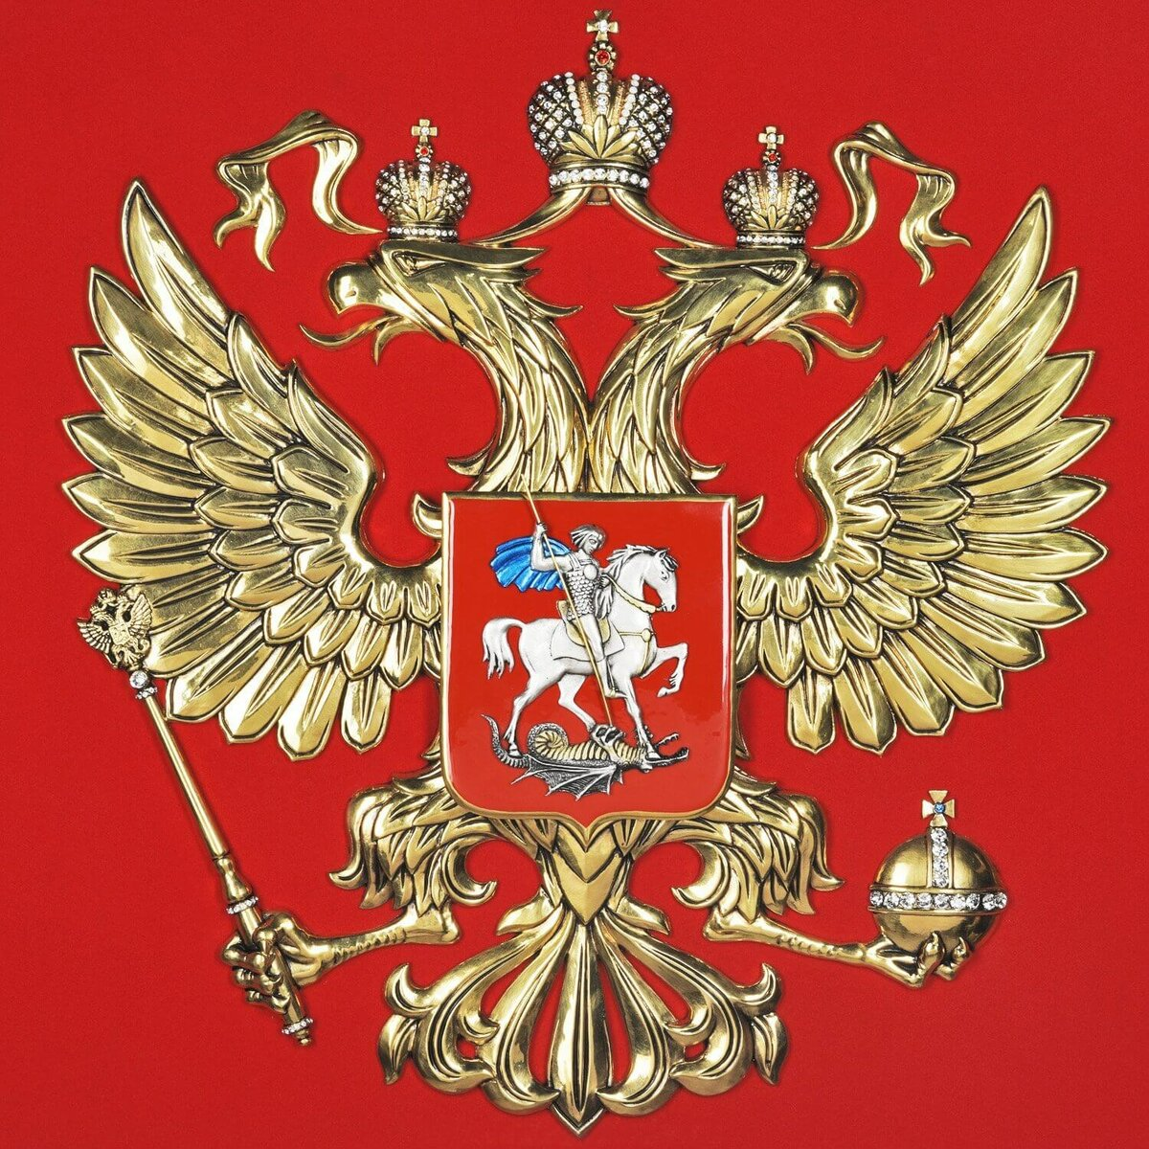

Герб с золотым двуглавым орлом на красном поле напоминает гербы конца XV-XVII веков. Рисунок орла похож на те рисунки, что украшали памятники эпохи Петра Великого. Над головами орла изображены три исторические короны Петра Великого, символизирующие в новых условиях суверенитет — как всей Российской Федерации, так и ее частей.
Скипетр и держава олицетворяют государственную власть и единое государство. Изображение всадника, поражающего копьем дракона, — это один из древних символов борьбы добра со злом, света с тьмой, защиты Отечества.
Восстановление двуглавого орла как Государственного герба России символизирует неразрывность отечественной истории. Герб современной России — новый, но его составные части выполнены в традициях истории нашего государства.
Флаг России
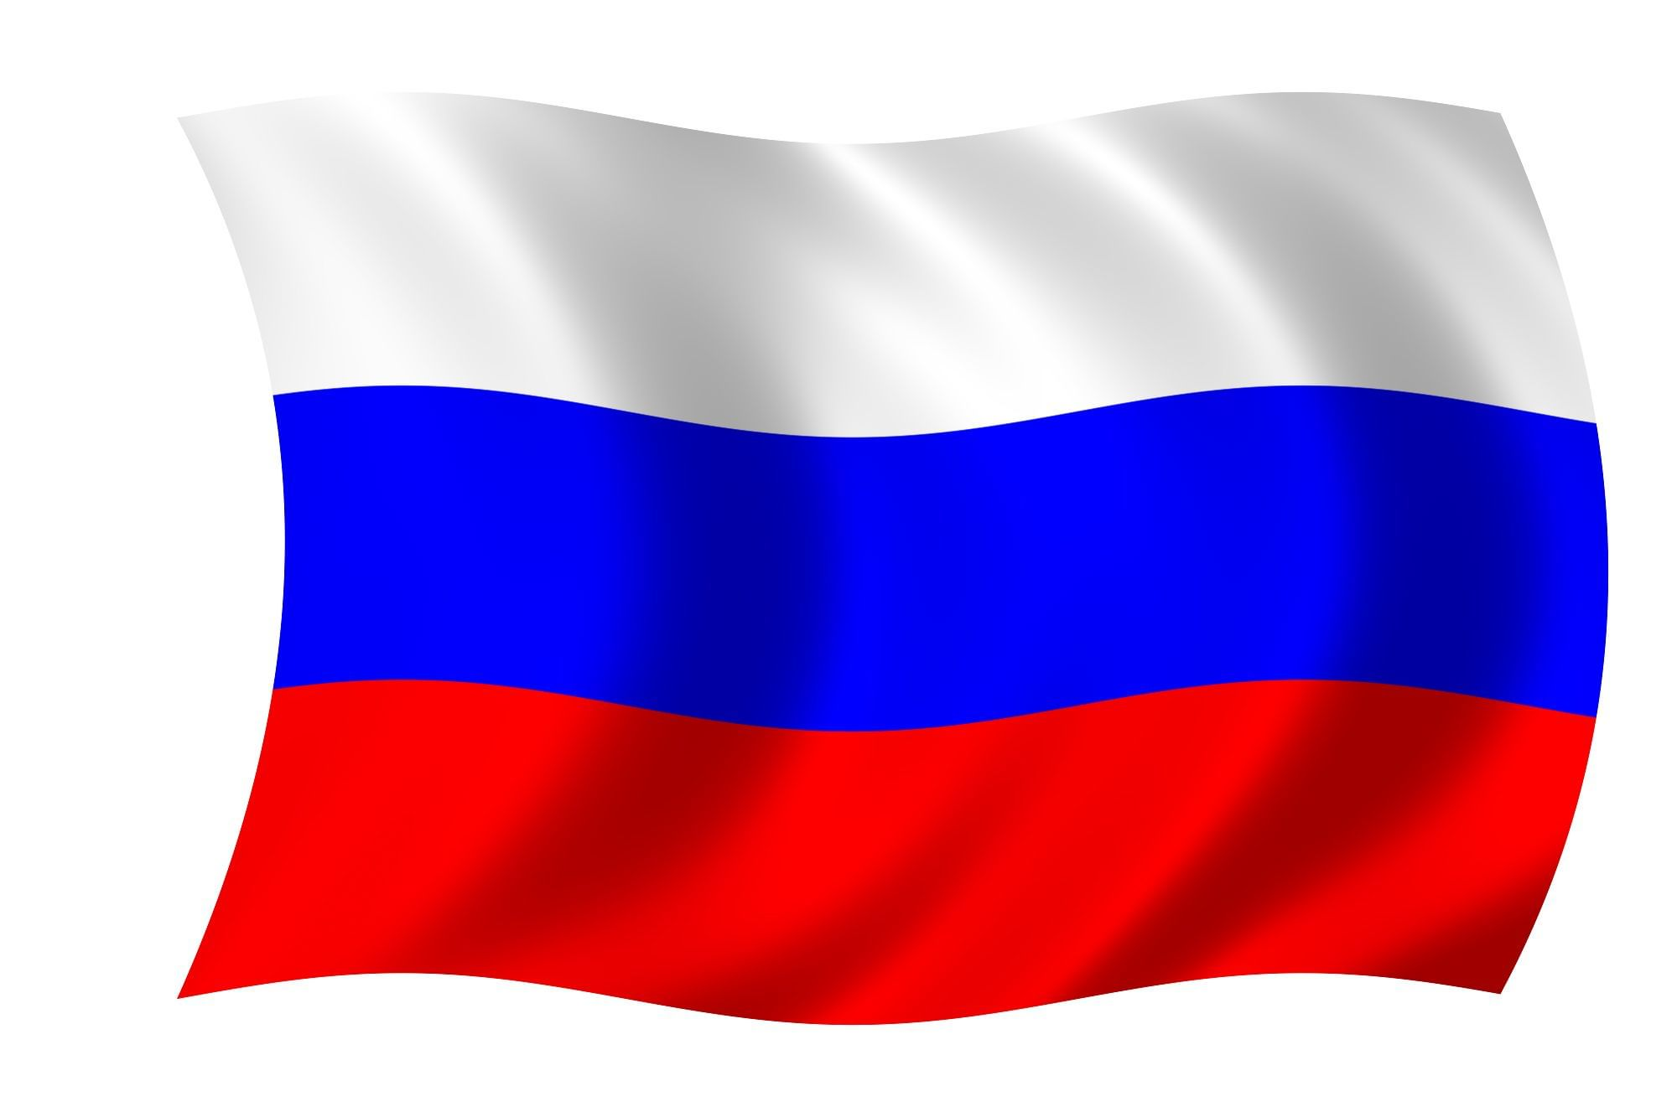 Флаг является одним из важных символов государства. Государственный

Флаг России — символ единения и согласия, национальной принадлежности и культуры. И если вы подойдете к правительственному зданию, то непременно увидите, что над ним развевается российский флаг.

Флаг — это знак уважения к Родине. За осквернение флага следует строгое наказание, как за оскорбление государства.

Каждый цвет российского флага имеет свое значение:
белый — мир, чистота, совершенство;
синий — вера и верность;
красный — энергия, сила, кровь, пролитая за Отечество.
Флаг Российской Федерации вывешивается на стенах зданий государственных учреждений или поднимается на мачтах-флагштоках в дни государственных праздников.

Родина - это место, где ты родился. Но человек не всегда остается в том месте, где родился, поэтому Родина - это твой город, дом, в котором ты живешь, твой двор, улица, детский сад. Это - твоя страна.



